Сотрудники МЧС Москвы провели открытые уроки ОБЖ в школах столицы

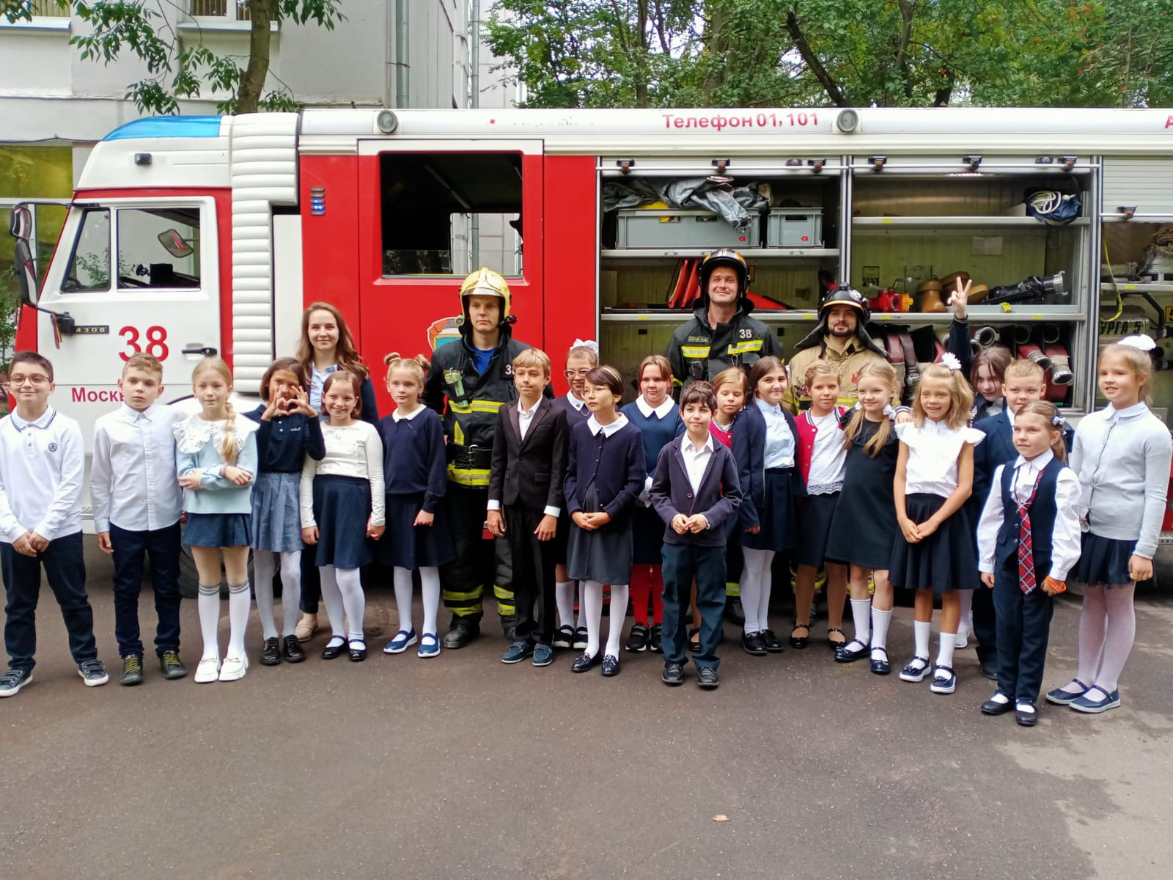
Новый учебный год начался у всех школьников в День знаний – 1 сентября. После длительных каникул детям необходимо напомнить о правилах безопасного поведения, поэтому сотрудники Главного управления МЧС России по г. Москве провели во всех округах столицы открытые уроки «Основы безопасности жизнедеятельности», посвященные пожарной безопасности и правилам поведения в условиях чрезвычайных ситуаций.
Главной задачей таких образовательных мероприятий является формирование у молодого поколения культуры безопасного поведения. В ходе тематических занятий школьникам рассказали, как новые технологии помогают обеспечивать безопасность жизнедеятельности; особое внимание уделялось безопасности поведения общественных местах и на природе. Также детям напомнили, как следует обращаться с электроприборами и вручили соответствующие памятки.
Специалисты чрезвычайного ведомства напомнили школьникам номера вызова экстренных служб и пояснили, что делать в случае обнаружения задымления или пожара.
Как показывает практика, ребята с большим интересом относятся к урокам, проводимым сотрудниками МЧС. В ходе занятий дети с удовольствием делятся ситуациями из жизни и охотно задают интересующие их вопросы.
Специальные занятия, направленные на закрепление знаний правил безопасности, московские пожарные и спасатели будут проводить в образовательных учреждениях в течение всего учебного года, поскольку детская безопасность находится на особом контроле МЧС России.
Также в новом учебном году ребятам будет предложено принять участие во всевозможных викторинах, творческих конкурсах на противопожарную тематику и спортивных соревнованиях, направленных на усвоение и закрепление учебного предмета «Основы безопасности жизнедеятельности».

